07.04.2021.

Turpinās aizsargdambja izbūve Daugavas upes labajā krastā
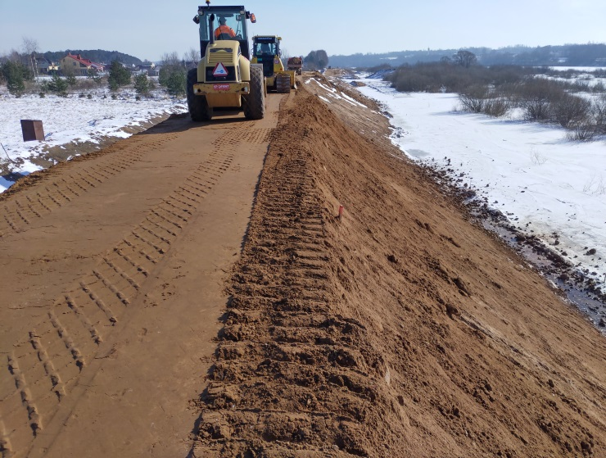 | 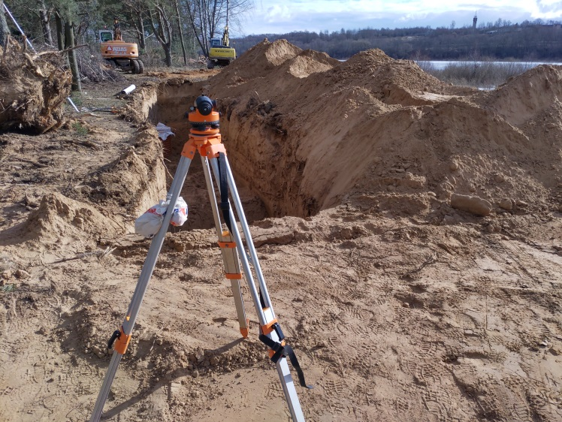
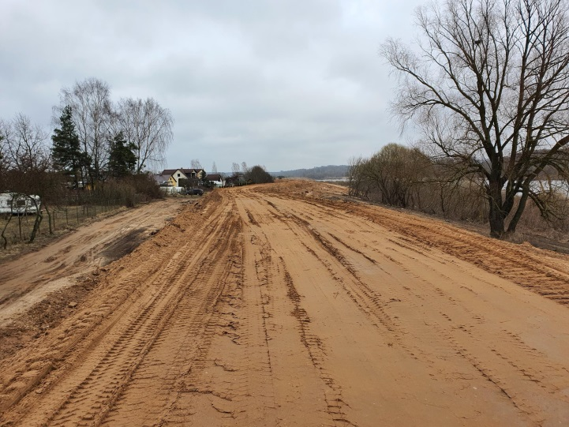 | 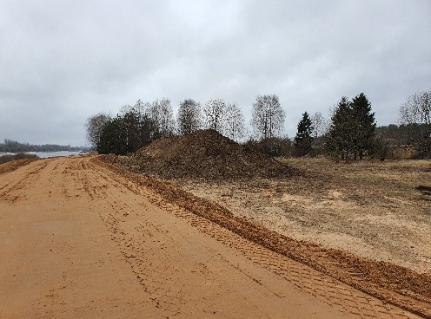
Daugavas upes labajā krastā, Nometņu ielas rajonā, Daugavpilī aktīvi turpinās aizsargdambja būvniecības darbi, izveidojot aizsargdambja pamatni 1600 m garumā no Ruģeļu ūdenskrātuves līdz Apšu ielai, izbūvējot drenāžas sistēmu. Turpmāk plānota bentonītmāla ieklāšana dambja slapjajā nogāzē un grunts uzbēršana uz tās.
Aizsargdambja pamatnes veidošanai tiek izmantota minerālgrunts, kas tiek pievesta, izlīdzināta un sablīvēta no blakus esošās teritorijas pie Ruģeļu ūdenskrātuves, kur tika vēsturiski uzkrāta no HES būvniecības laikā izraktas būvbedres. Darbi teritorijā tiek veikti, ņemot vērā to, ka blakus atrodas Eiropas Savienības nozīmes biotopi. Turpmāk plānoti šīs teritorijas izlīdzināšanas un planēšanas darbi.
2021.gada martā būvdarbu izpilde ir 25.24% no kopējā ieplānotā darbu apjoma. Būvdarbi notiek bez kavējumiem, atbilstoši apstiprinātajam laika grafikam. Saskaņā ar būvprojekta dokumentāciju, objektā tika veikta minerālgrunts pievešana, izlīdzināšana un veltņošana, drenāžas caurules Dr-24 ID200/225 un uztvērējakas UA-16 izbūve, kā arī apauguma novākšana (sīkmežs, krūmi), celmu un ciršanas atlieku utilizācija.
Nākamajā mēnesī ir plānots turpināt trases nospraušanas un piketāžas atjaunošanas darbus, pievestas minerālgrunts iebūvi vajadzīgajā slīpumā, drenāžas izbūvi, kā arī veikt Meļņičkas upes tīrīšanas darbus pirms zivju nārsta perioda sākumam.
Darbus veic uzņēmums SIA “Valkas meliorācija”, būvuzraudzību veic SIA „REM PRO” un autoruzraudzību - SIA „Geo Consultants”.
Būvdarbi notiek Eiropas Savienības fonda projekta “Eiropas Reģionālās attīstības fonda projekta “Daugavpils pilsētas aizsargdambja būvniecība Daugavas upes labajā krastā, Nometņu ielas rajonā, plūdu apdraudētajā teritorijā” (projekta numurs Nr.5.1.1.0/17/I/005) ietvaros.
Projekta mērķis ir izbūvēt aizsargdambi pilsētas labā krasta teritoriju pasargāšanai no Daugavas upes ūdeņiem, samazinot augstu plūdu risku un nodrošinot kvalitatīvu, drošu dzīves vidi un konkurētspējīgu saimniecisko darbību.
Projekta realizācijas termiņš ir 42 mēneši no vienošanās parakstīšanas dienas.
Projekta kopējās izmaksas ir EUR 3 468 721.41 no tām kopējās attiecināmās izmaksas ir
EUR 3 324 308.17, t.sk. Eiropas reģionālā attīstības fonda finansējums EUR 2 219 185.35

Informāciju sagatavoja:
Daugavpils pilsētas domes Attīstības departamenta Projektu nodaļas vecākā eksperte projekta jautājumos Helēna Trošimova

